
תמר ריילי- סינגל כפול

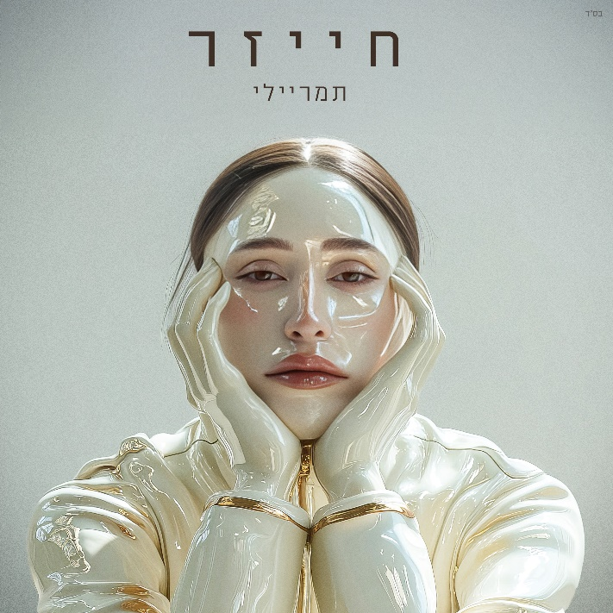

מילים ולחן: תמר ריילי, פן חזות, נוריאל ישר ואור קודאי מילים ולחן: תמר ריילי, אור קודאי, פן חזות
עיבוד והפקה מוזיקלית: נוריאל ישר, פן חזות עיבוד והפקה מוזיקלית: אור קודאי, שאולי יצחק

תמר ריילי אחת הקולות הבולטים והמסקרנים של התקופה משחררת סינגל כפול -"חייזר" ו"אותו יותר"

"חייזר" ו"אותו יותר" הם שירים אינטימיים, מרגשים ובועטים. הם לוקחים אותנו למסע פנימי אל מקומות של חוסר שייכות, בלבול רגשי ואהבה שיש בה סיבוך. הטקסטים החשופים עטופים בלחן אוריינטלי ובקולה הייחודי של תמר החודר עמוק לנשמה. את השירים כתבה והלחינה תמר יחד עם מיטב היוצרים פן חזות, נוריאל ישר ואור קודאי והם מהווים המשך ישיר לדרכה המוזיקלית הייחודית כאמנית שמביאה רגעים של אמת ורגש.

תמר ריילי היא זמרת, כותבת, מלחינה ושחקנית צעירה שפרצה לחיינו עם סינגל הבכורה שלה "בחיבק" שזכה להצלחה חסרת תקדים! להיט ענק שכבש את תחנות הרדיו, הרשת ואת לב הקהל והתברג למקום הראשון במיטב הפליילסיטים! היא המשיכה עם "מילה של גבר" הסינגל השני שלה, דואט מצליח עם דודו טסה לשיר "מה זה משנה עכשיו" וחידוש מפתיע ל"שביל האושר" יחד עם תמיר גל. כל אחד מהשירים זכה לחיבוק חם מתחנות הרדיו ולאינספור השמעות ושיתופים ברשתות הניו מדיה.

תמר ריילי מביאה בשורה חדשה ומרעננת למוזיקה הישראלית ומבססת את מעמדה כיוצרת מרכזית בתעשיית המוזיקה בארץ. יש לה יכולת לשלב מגוון סיגנונות מוזיקליים ולהשאיר חותם ייחודי לה בכל יצירה.
והיום, היא ללא ספק השם הכי חם, מסקרן ומדובר!

האזנה נעימה!
נתנאל מויאל | יחסי- ציבור | 050-8925363 | NetanelMoyal@gmail.com


